(19) KG (11) 215 (13) U
(51) A61C 3/16 (2015.01)

ГОСУДАРСТВЕННАЯ СЛУЖБА ИНТЕЛЛЕКТУАЛЬНОЙ СОБСТВЕННОСТИ и инноваций при Правительстве КЫРГЫЗСКОЙ РЕСПУБЛИКИ

(12) ОПИСАНИЕ ПОЛЕЗНОЙ МОДЕЛИ к патенту Кыргызской Республики под ответственность заявителя

(21) 20150018.2
(22) 15.10.2015
(46) 30.11.2016, Бюл. № 11
(76) Мурзалиев А. Д.; Мурзалиев А. Д.; Мурзалиева Б. А. (KG)
(56) (http://abirplus.ru/895i.Shipcy-dlya-razdviganiya-kraev-koronki.html
(54) Щипцы для расширения краев коронки
(57) Полезная модель относится к медицине, а именно к стоматологии, и предназначена для расширения краев коронок при снятии, после их разрезания.
Задачей полезной модели является разработка конструкции щипцов, обеспечивающей более удобный доступ к коронкам зубов и предотвращающей соскальзывание её щечек с прорези в коронке.
Поставленная задача решается в щипцах для расширения краев коронки, включающих рукоятку в виде двух бранш, сочлененных осью, выполненную под углом рабочую часть с щёчками на их концах, где щечки выполнены в виде прямоугольных параллелепипедов, а на их концах имеются перпендикулярно расположенные, заостренные к концам треугольные выступы, и угол наклона рабочей части составляет от 120 до 125 градусов к одной из бранш.
Преимуществами данной полезной модели являются: более удобный доступ к коронкам зубов, удобство снятия коронок в области жевательных зубов, дешевизна и простота изготовления, подлежат стерилизации.
1 н. п. ф., 1 фиг.

Полезная модель относится к медицине, а именно к стоматологии, и предназначена для расширения краев коронок при снятии, после их разрезания.
При снятии коронок существует вероятность повреждения поверхности зуба, так как стоматологи обычно применяют несложные приспособления в виде шпателей или отверток.
Из литературы известен инструмент для расширения коронки, состоящий из рукоятки с рабочей частью в виде прямоугольного параллепипеда, который вставляют в прорезь коронки. Поворачивая инструмент в горизонтальной плоскости, края коронки раздвигают, после чего коронку удаляют (каталог фирмы Наири на её сайте http://nairi-x.ru/catalogue-cid-4.html).
Недостатком инструмента является неудобство при использовании, а также в возможность соскальзывания из прорези, при не соответствующей по размерам толщине коронки.
Известны щипцы для снятия коронок, состоящие из рукоятки в виде бранш и рабочей части с подпружиненными щечками в верхней из бранш на её торце. Раздвижение щечек осуществляют введением рабочей части в виде клина нижней бранши в специальную подпружиненную прорезь между щечками. Вставляя щечки торцем в прорезь коронки, её края расширяют (каталог фирмы Наири на её сайте http://www.nairi-x.ru/catalogue-gid-4209.html).
Недостаток щипцов в сложности конструкции, т. к. для расхождения щечек рабочей части при сжатии рукоятки в прорезь рабочей части вводится клин рабочей части нижней бранши, что обуславливает конструкцию щипцов, а также в том, что рабочая часть щипцов может соскальзывать с прорези в коронки.
Известны щипцы для раздвигания краев коронки, состоящие из рукоятки в виде двух бранш, сочлененных осью и щёчек каталог фирмы АбирПлюс на её сайте (http://abirplus. ru/895i.Shipcy-dlya-razdviganiya-kraev-koronki. html).
Недостаток щипцов в неудобном расположении для доступа к коронке рабочей части щипцов и щёчек под углом около 90 градусов, по отношению к бранше и в возможности соскальзывания щёчек с прорези в коронке.
4
Задачей полезной модели является разработка конструкции щипцов, обеспечивающей более удобный доступ к коронкам зубов и предотвращающей соскальзывание её щечек с прорези в коронке.
Поставленная задача решается в щипцах для расширения краев коронки, включающих рукоятку в виде двух бранш, сочлененных осью, выполненную под углом рабочую часть с щёчками на их концах, где щечки выполнены в виде прямоугольных параллелепипедов, а на их концах имеются перпендикулярно расположенные, заостренные к концам треугольные выступы, и угол наклона рабочей части составляет от 120 до 125 градусов к одной из бранш.
Конструкция щипцов поясняется фиг. 1, где 1, 2 - бранши; 3 - ось; 4, 5 - рабочие части; 6, 7 - щечки; 8, 9 - треугольные выступы; 10 - пружина.
Щипцы состоят из рукоятки в виде двух бранш 1 и 2, сочлененных шарнирно осью 3, рабочих частей 4 и 5 со щечками 6 и 7 с заостренными треугольными выступами 8 и 9 и пружиной 10. Угол между рабочей частью 4 и браншей 1 может составлять от 120 до 125 градусов. Тонкие заостренные треугольные выступы 8 и 9 расположены перпендикулярно щечкам 6 и 7, соответственно.
Щипцы используются следующим образом.
Бранши 1 и 2 рукоятки сжимают, при этом сжимается пружина 10. Также прижимаются друг к другу щечки 6 и 7. Плоскими краями щечки 6 и 7 щипцов вставляют в прорезь в коронке, при этом выступы 8 и 9 входят между коронкой и зубом. При разжимании бранш 1 и 2 щечки расходятся, выступы 8 и 9 глубже входят между коронкой и зубом, предотвращая соскальзывание, и раздвигают края коронки. Рабочая часть щипцов 4 и 5, выполненная под углом от 120 до 125 градусов, позволяет более удобно подступать к любым зубам челюсти.
Изготовлено 4 щипцов по данной полезной модели. Отзывы положительные, особенно удобны они для неопытных стоматологов.
Преимуществами данной полезной модели являются: более удобный доступ к коронкам зубов, удобство снятия коронок в области жевательных зубов, дешевизна и простота изготовления, подлежат стерилизации.

Формула полезной модели
Щипцы для расширения краев коронки, включающие рукоятку в виде двух бранш, сочлененных осью, выполненную под углом рабочую часть с щёчками на их концах, отличающиеся тем, что щечки выполнены в виде прямоугольных параллелепипедов, а на их концах имеются перпендикулярно расположенные, заостренные к концам треугольные выступы и угол наклона рабочей части составляет от 120 до 125 градусов к одной из бранш.

Щипцы для расширения краев коронки

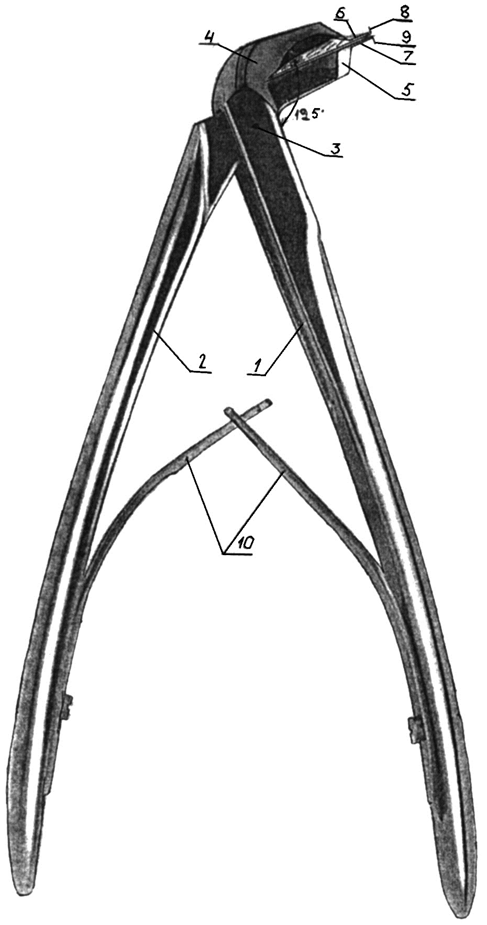

Фиг. 1

Выпущено отделом подготовки материалов
____________________________________________________________________________________
Государственная служба интеллектуальной собственности и инноваций при Правительстве Кыргызской Республики,
1
720021, г. Бишкек, ул. Московская, 62, тел.: (312) 68 08 19, 68 16 41; факс: (312) 68 17 03

